BITREFILL

Главная страница

URL: <https://www.bitrefill.com/?hl=ru>

1. Верхнее меню распологается статично в начале страницы. Хотелось бы, чтобы оно всегда было вверху экрана в любом месте страницы (<https://lightningpeach.com/> - пример двигающегося основного меню).
2. Кнопка «Sign up» не переведена на русский, следовало бы написать «Регистрация», либо «Зарегистрироваться».
3. Поддерживаемые способы оплаты не функциональны, следовало бы сделать переход на сайты, представляющие данные криптовалюты.

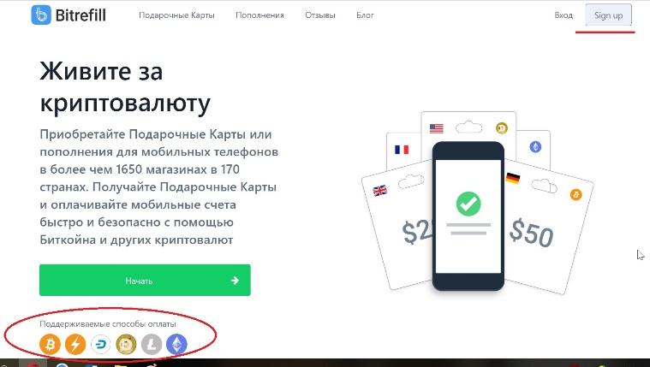

1. Неполный перевод текста (выделено на фото). Следовало бы написать «Биткойна и других криптовалют»

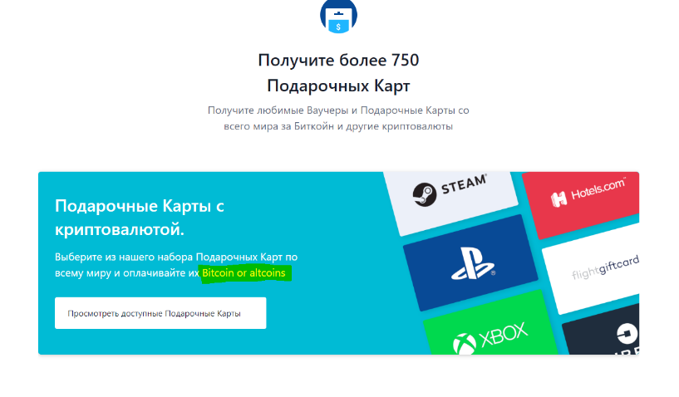

1. Пункты выплывающего списка повторяются. Следовало бы сделать список цикличным или убрать повторы.

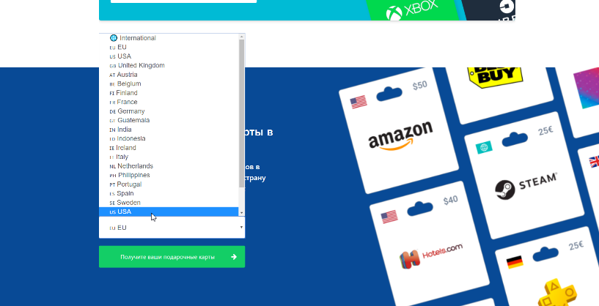

1. Неполный перевод, отсутствие России в выплывающем списке; пункты повторяются. . Следовало бы сделать список цикличным или убрать повторы, а также добавить Россию в список.

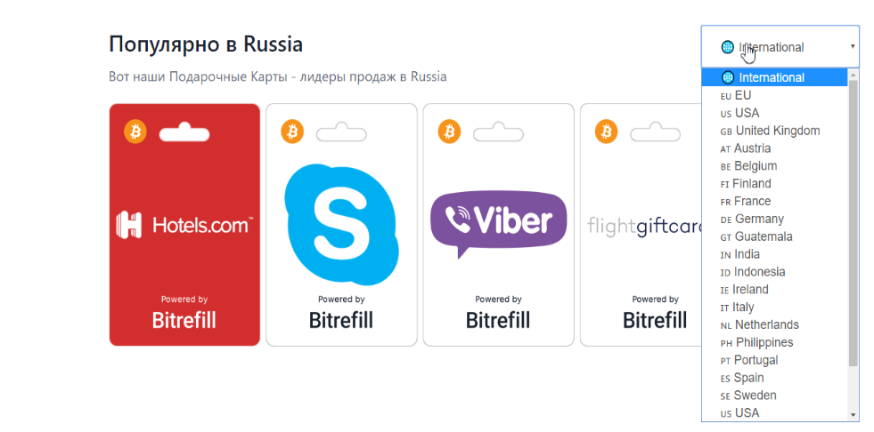

Раздел «Подарочные карты»

URL: <https://www.bitrefill.com/gift-cards/?hl=ru>

1. Неполный перевод текста. Следовало бы написать «Биткойна и других криптовалют»

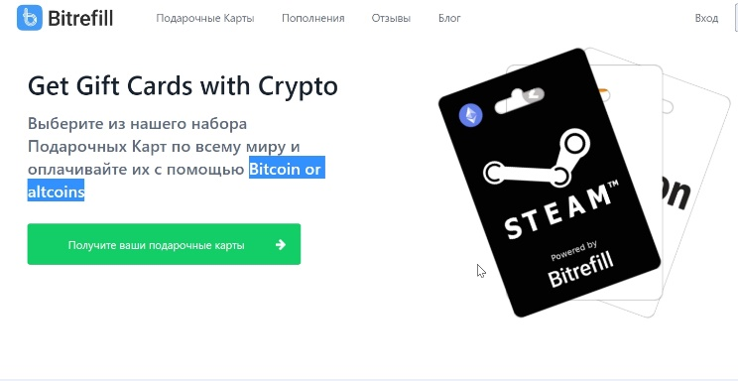

1. При нажатии на кнопку «Получите ваши подарочные карты» появляется страница, где помимо подарочных карт пополнение для мобильных телефонов, следовало бы разграничивать данные страницы.

При нажатии на кнопку «Do you have questions?» можно задать вопрос и позже с вами свяжутся, лучше была бы онлайн-консультация.

Переведены на русский не все услуги. Форма, которую надо заполнить, если возникли вопросы, тоже на английском. Следовало бы это перевести.

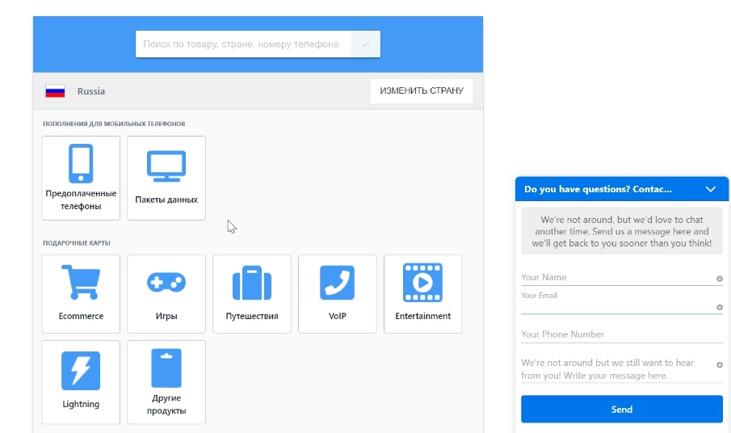

1. Неудобный поиск с выплывающим списком, так как товары и страны расположены вместе. Лучше бы после выбора страны высвечивались только те товары, которые можно приобрести.  
   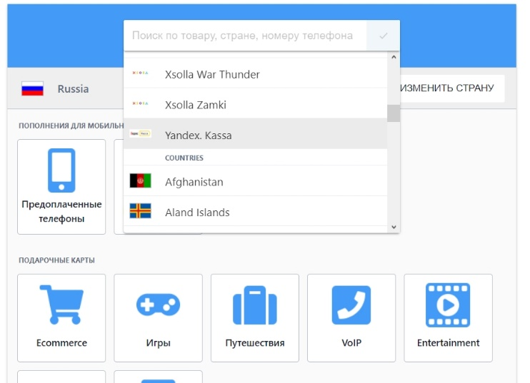
2. Описание товаров на английском или же вообще отсутствует. Следовало бы добавить всем товарам описание на русском языке.

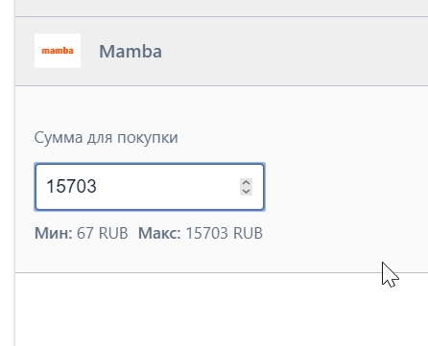  
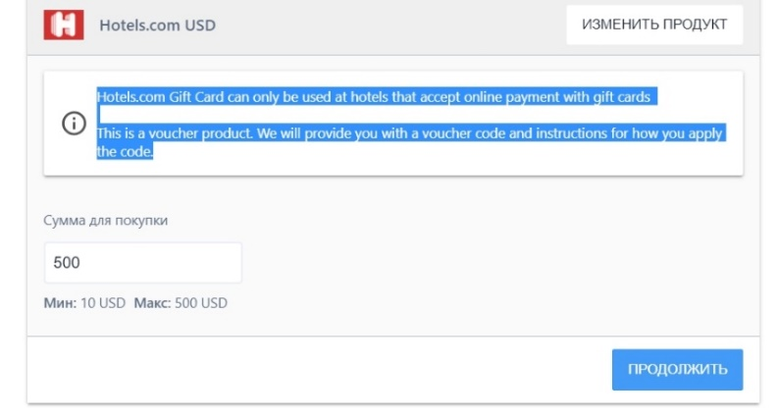

1. Подарочные карты многих мировых брендов не доступны для России. Следовало бы добавить их.  
   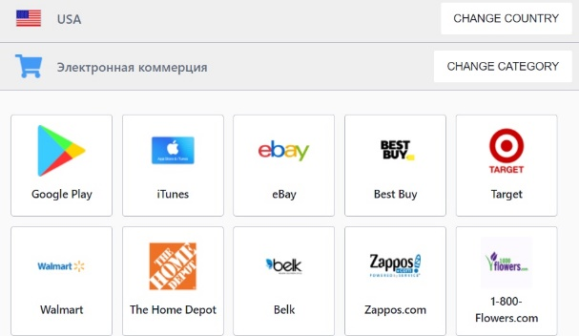

Раздел «Пополнение»

URL: <https://www.bitrefill.com/signup>

1. Не переведено поле ввода кода приглашения. Следовало бы написать «У меня есть реферальный код» и «Реферальный код»

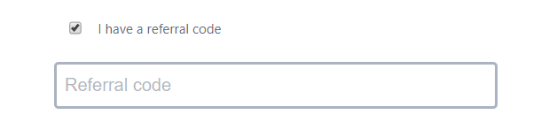

URL: <https://www.bitrefill.com/refills/?hl=ru>

1. В инструкции сказано, что необходимо ввести номер телефона и сумму (рис. 1), однако на деле требуется сперва ввести сумму (рис. 2), а затем номер (рис. 3). Следовало бы написать «Введите сумму и номер телефона»

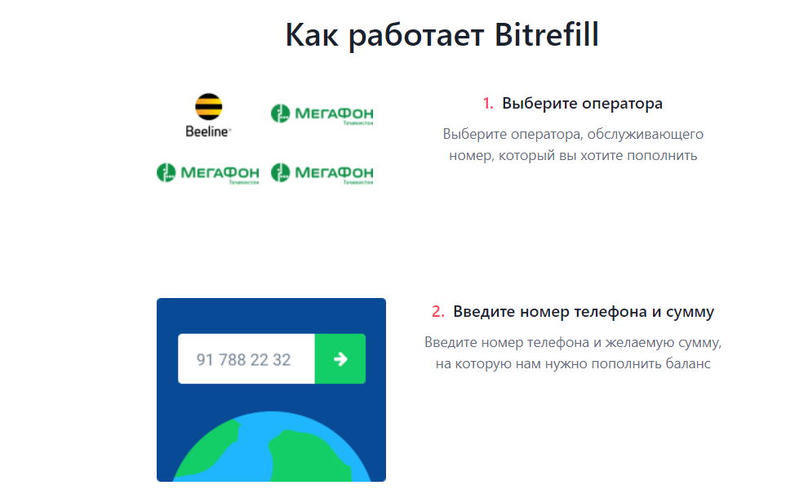

Рис. 1

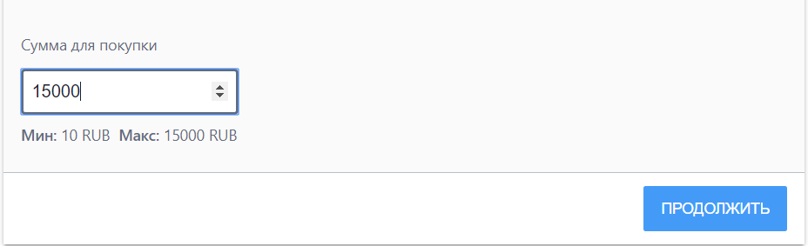

Рис. 2

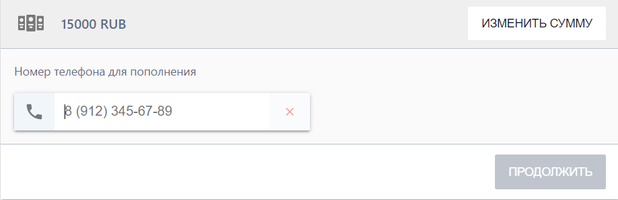

Рис. 3

URL: <https://www.bitrefill.com/refills/?hl=ru>

1. Ошибка словоупотребления. Следовало бы исправить "ваш" на "ваше".



URL: <https://www.bitrefill.com/refills/?hl=ru>

1. Хоть и предложение построено правильно, в русском языке в таком виде употребляется крайне редко. Было бы уместнее написать что-то более обыденное, например, "Пополните прямо сейчас".



URL: <https://www.bitrefill.com/reviews>

1. Сказано, что оценка в отзывах составляет 4.5 звезды, однако нигде нельзя посмотреть эту оценку. Следовало бы писать оценки в звёздах напротив отзывов.



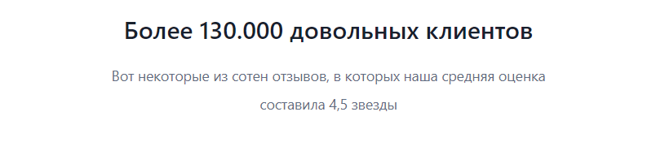

URL: <https://www.bitrefill.com/account>

1. Любая валюта автоматически переводится в BTC и нет возможности изменить ее. (Было переведено 300 сатоши, перевод был осуществлен через приложение Wallet of Satoshi)

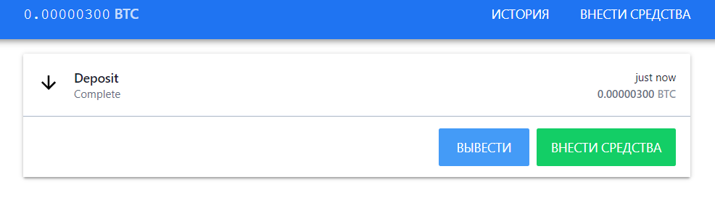



URL: <https://www.bitrefill.com/buy>

1. Несоответствие надписи и логотипа: логотип игры World of Warcraft, надпись - World of Warships. Следовало бы поменять логотип на настоящий.

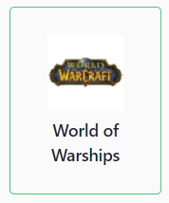

Раздел «Отзывы»

URL: <https://www.bitrefill.com/reviews/?hl=ru>

В разделе отзывов нельзя посмотреть все отзывы, а количество доступных довольно мало. Ожидалось увидеть все отзывы в этом разделе на нескольких страницах, а также их сортировку по оценке, стране, дате и популярности.

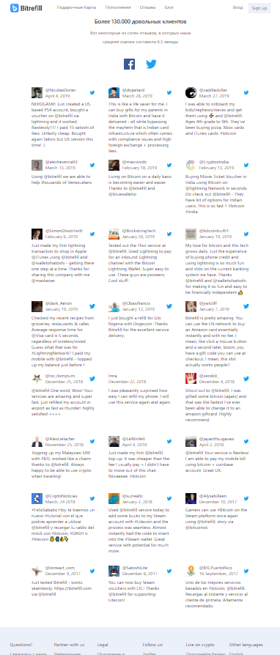

Нижнее серое меню

URL: <https://www.bitrefill.com/?hl=ru>

Заголовки серого нижнего меню не переведены. Следовало написать изменить заголовки на следующие: «Вопросы?», «Сотрудничество с нами», «Документация», «Наши соцсети», «Жизнь за крипту», «Другие языки».  
Раздел «ЧАВО» не понятен без перехода на него, следует написать «Часто задаваемые вопросы» 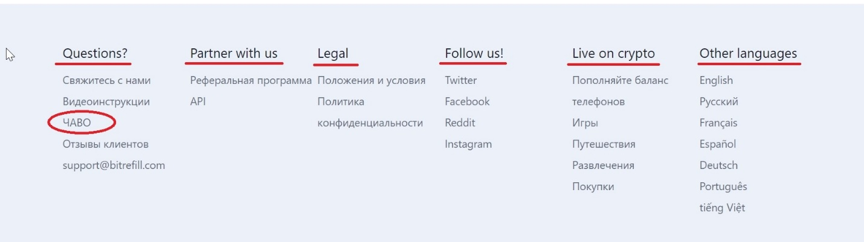

URL: https://www.bitrefill.com/faq/?hl=ru

Часть ссылок на видеоинструкции недоступна. Следует сделать их рабочими или удалить

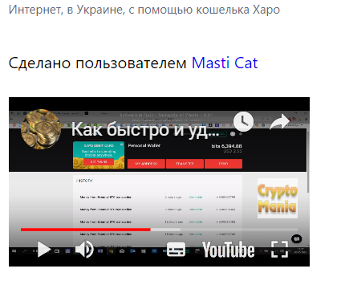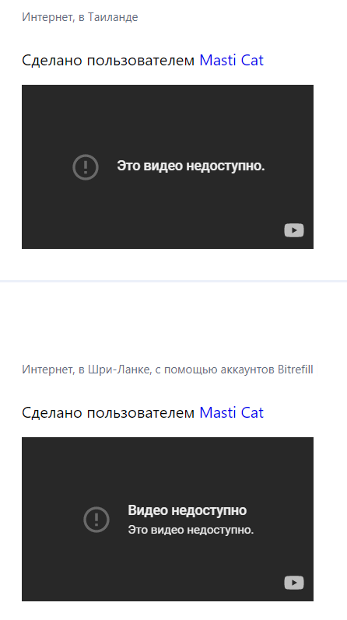

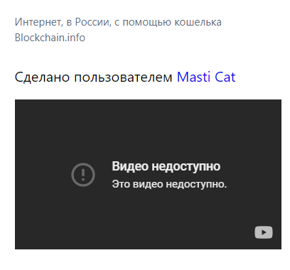

URL: <https://www.bitrefill.com/terms/?hl=ru>

Положения и условия не переведены. Следовало бы перевести.

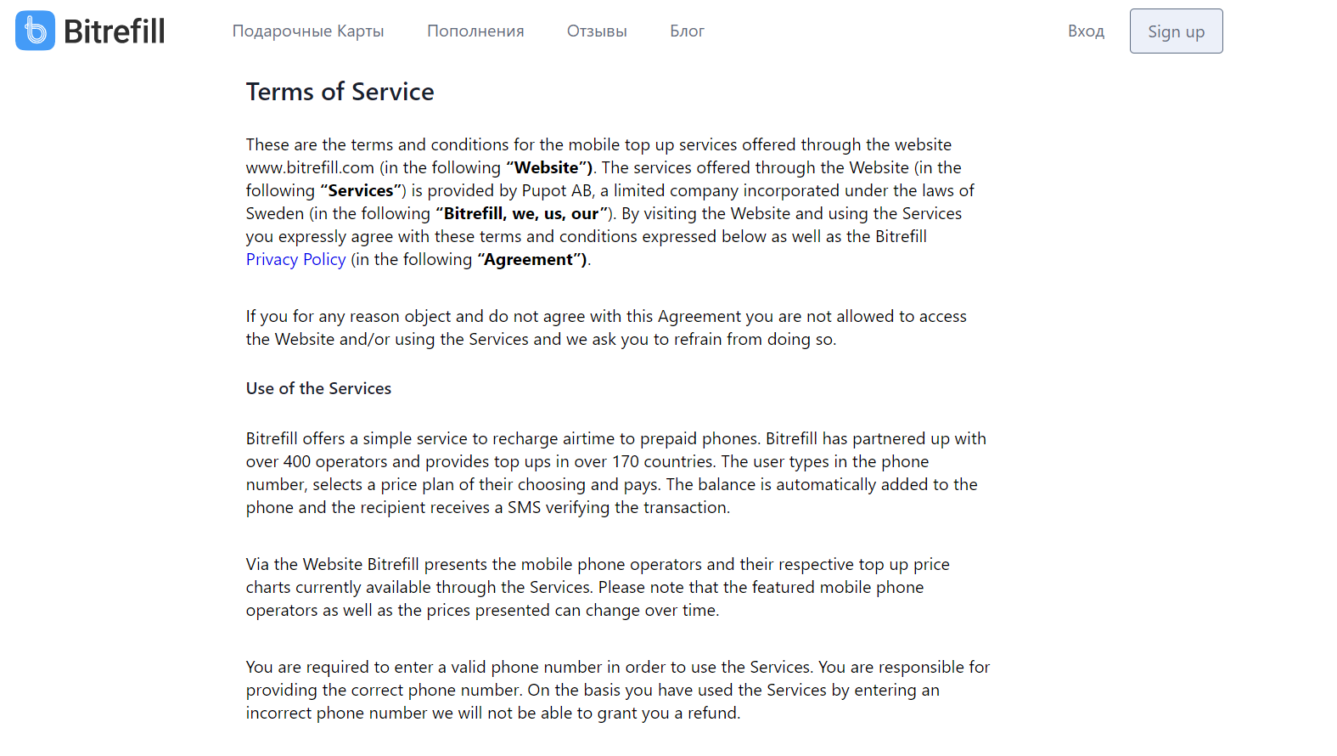

URL: <https://www.bitrefill.com/privacy/?hl=ru>

Отсутствует русскоязычная версия политики конфиденциальности. Следовало бы перевести.

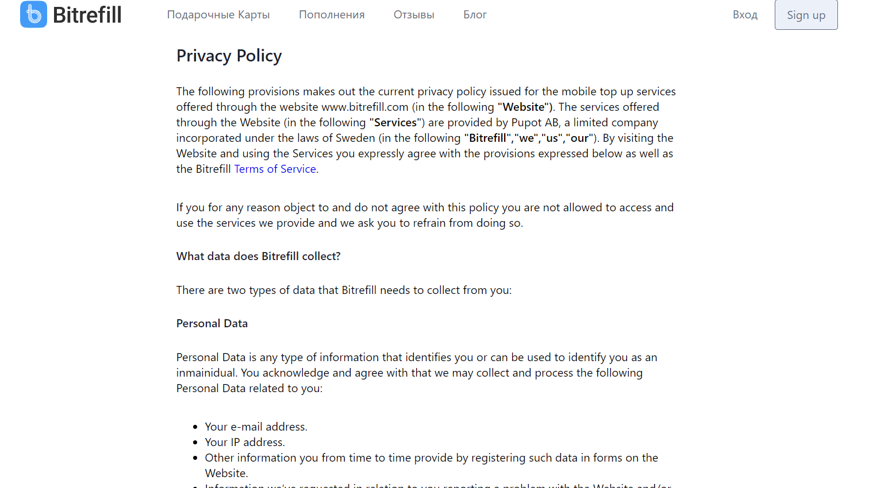

URL: <https://www.bitrefill.com/retail/?hl=ru>

Резкий переход фона во вкладке «Игры». Следовало бы сделать его более незаметным и плавным.

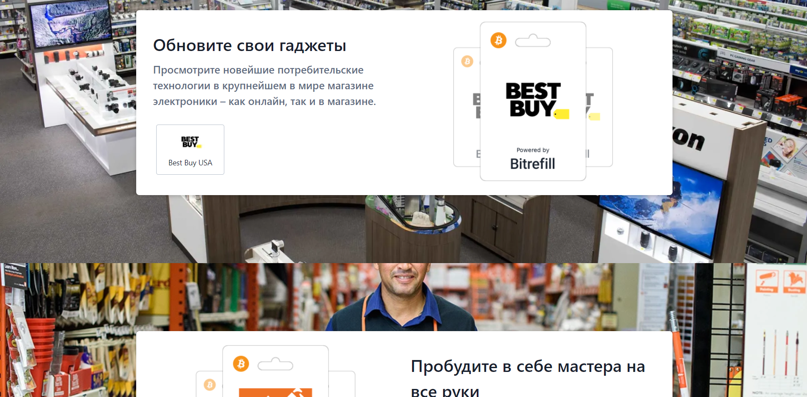

Отсутствует кнопка возвращения в верхнее меню, из-за чего придется пролистывать все страничку вручную

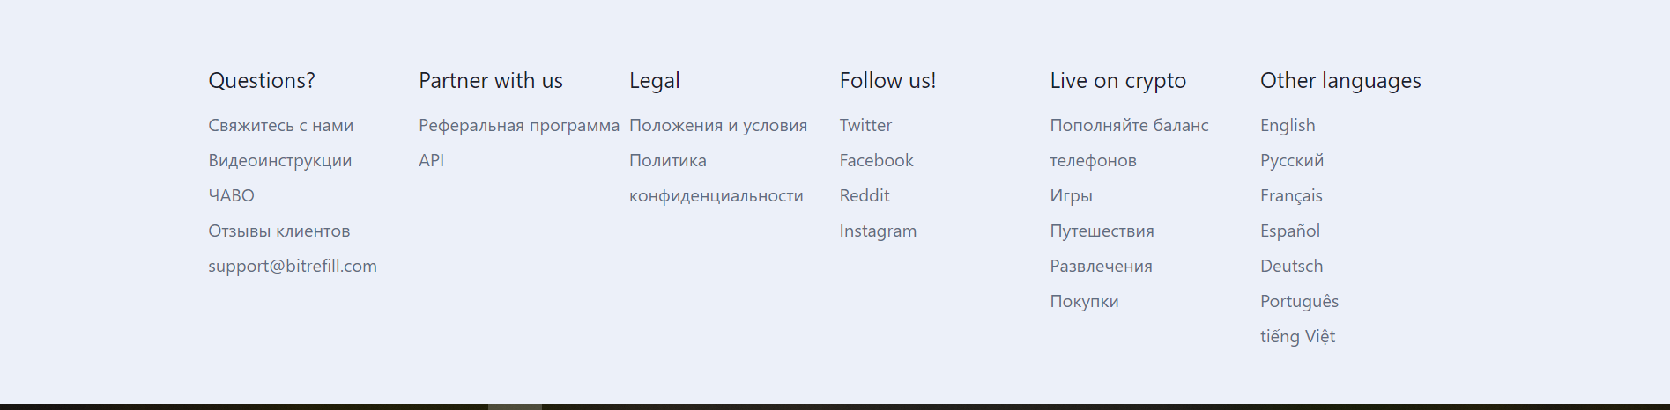

URL: <https://www.bitrefill.com/reviews/?hl=ru>

Отзывы клиентов, ни одного русскоязычного отзыва. Следовало бы прикрепить отзывы на русском языке.

